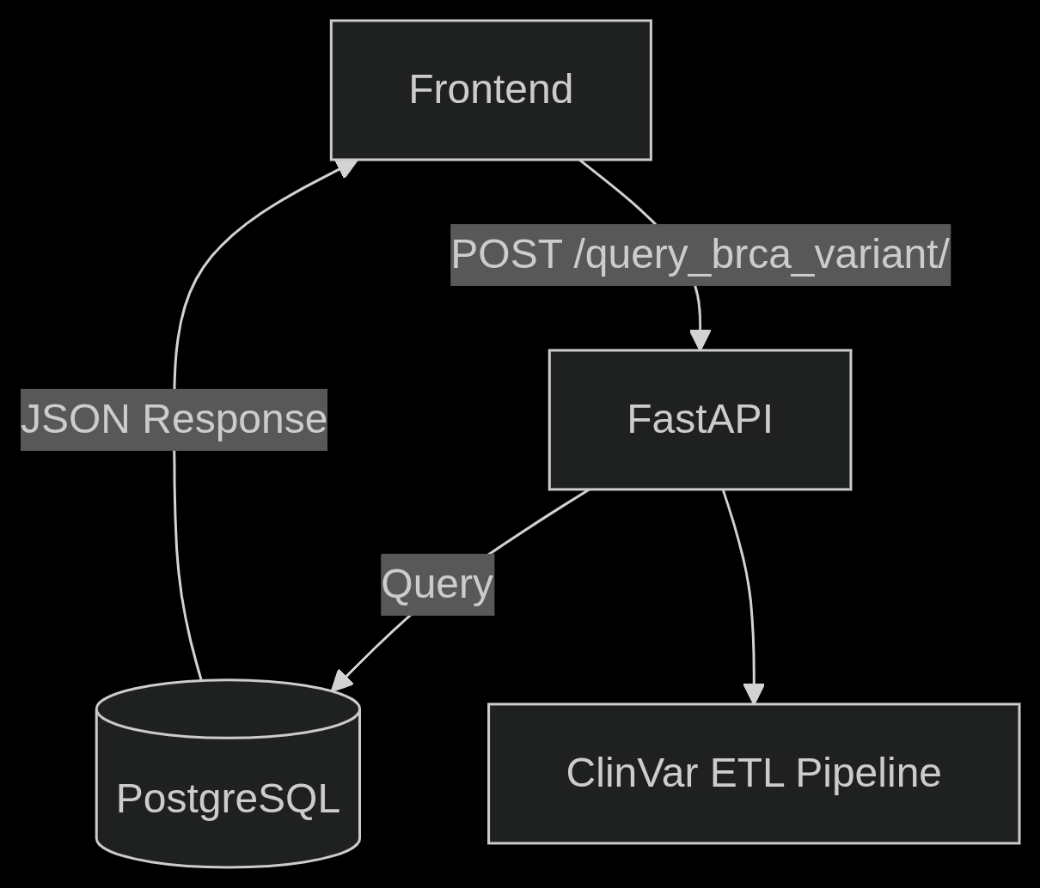
7. Τελική Συνιστώσα Αρχιτεκτονική

onses)

Βελτιωμένο JSON Schema (Για API Responses)
{
"metadata": {
"query_parameters": {
"gene": "BRCA1",
"criterion": "PS1",
"date_queried": "2023-11-20"
},
"pagination": {
"total_variants": 15,
"current_page": 1
}
},
"data": [
{
"variant_id": 12345,
"gene": "BRCA1",
"protein_change": "p.Arg504Gly",
"dna_change": "c.1510A>G",
"clinical_significance": "Pathogenic",
"review_status": "Expert panel",
"acmg_criteria": ["PS1", "PM5"],
"conflicting_interpretations": [
{
"submitter": "LabA",
"classification": "Pathogenic"
},
{
"submitter": "LabB",
"classification": "Benign"
}
],
"last_updated": "2023-10-15"
}
],
"actions": {
"next_step": "Reanalyze_with_ACMG_guidelines",
"api_endpoint_for_reanalysis": "/api/reanalyze/12345"
}
}

Στόχοι:
  - Φιλτράρισμα μεταλλάξεων BRCA από ClinVar.
  - Αυτοματοποιημένη εφαρμογή κριτηρίων ACMG (PS1, PM5, PP5, BP6).
  - Δημιουργία REST API για ανάκτηση πληροφοριών.

4. FastAPI & Αποτελέσματα
Διαφάνεια 7:
- Δομή API:
  - Endpoint: POST /get_variant_info/
  - Παράμετροι: {gene: "BRCA1", variant: "c.123G>T"}
  - Απάντηση: JSON με κλινική σημασία, κριτήρια ACMG, conflicts.

